Object :

Operating manual for Narishige puller (ID: ELP25) : microcapillaries stretching for microinjection

Mailing list
BPMP, users of Electrophysiology technical platform

- Reference persons

Anne-Aliénor Véry, Claire Corratgé-Faillie

Health and safety
Risk of burning and pricking with pipettes. Use forceps remove pipettes out of the puller

- Operating mode

Adjust « N°1 heater » and « N°2 heater » values to control the thickness of capillaries tips (buttons 1 and 2)

The pulling is done in two steps:
* First step
- Insert the capillary into the grooves provided for this purpose and tighten the screws 3 and 4 (after ascending block“4” in the upper position, see picture).
- Move Up the block with the resistance 5
- Fold down the block with contact 6
- Fold the cover over the resistance 7
- Press start 8
* Second Step :
When the resistance cools/gets off
- Move Down the block with resistance 5
- Open/Remove block 6
- Press "start" 8

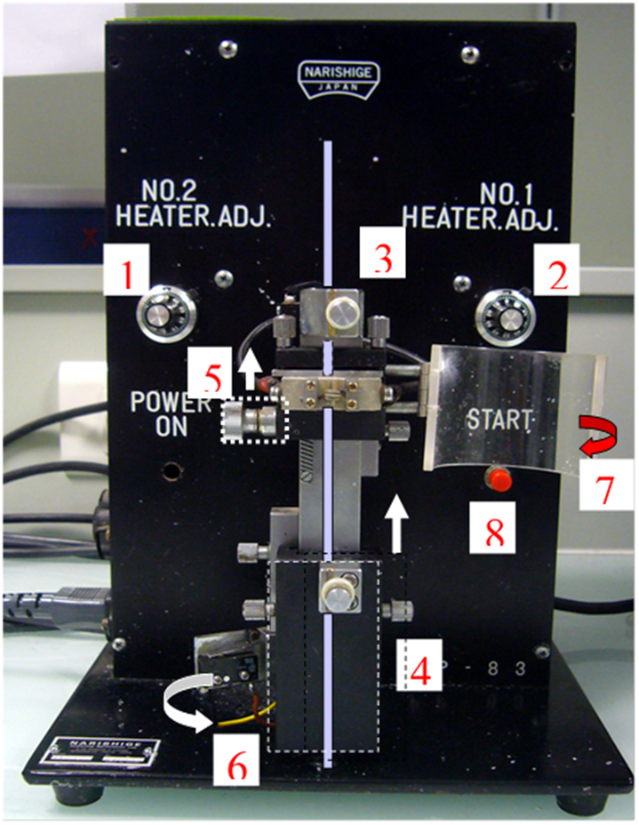

Ce document décrit le mode opératoire pour l’étirement de capillaires destinés aux micro-injections avec l’étireuse Narishige (ID: ELP25)
- Objet et domaine d’application
- Liste de diffusion et si nécessaire niveau de confidentialité

BPMP, utilisateurs de la plate-forme d’électrophysiologie

- Personnes référentes

Anne-Aliénor Véry, Claire Corratgé-Faillie
- Hygiène et sécurité
Risques de brûlure et de piqûre avec les pipettes venant d'être étirées. Utiliser des pinces pour les sortir des mandrins de l'étireuse.

- Contenu du mode opératoire

Ajuster les paramètres « N°1 heater » et « N°2 heater » en fonction de la finesse de la pointe désirée (Boutons 1 et 2, voir schéma)

L’étirement se fait en 2 étapes :

*Première étape :
-positionner le capillaire dans les rainures prévues à cet effet et le maintenir en serrant les vis 3 et 4 après avoir remonté le bloc «4 » en position haute.
-Remonter le bloc comportant la résistance en position haute 5
- Rabattre le contact 6
- Rabattre le cache sur la résistance 7
- Appuyer sur start 8

*Deuxième étape
Lorsque la résistance s’éteint
-Descendre le bloc comportant la résistance en position basse 5
- ouvrir le contact 6
- appuyer sur « start » 8

1
2
3

4
5

6
7
8

